招聘简章
一、公司简介
北京万东鼎立医疗设备有限公司成立于1993年，主营医学影像设备研发、制造及服务。公司位于北京市北京经济技术开发区，为国家级高新技术企业和中关村高新技术企业，多项产品曾被认定为国家重点新产品、北京市自主创新产品。公司自主研发的移动式X射线机，在2003年抗击非典、2008年抗震救灾以及2014年-2015年援助非洲抗击埃博拉的行动中，发挥了重要的作用，成为应急储备的战略性物资。在2020年抗击新型冠状病毒疫情中，再次成为必不可少的关键设备。
公司本着“客户至上，全员参与，持续有效，追求卓越”的质量方针，与您同行，共同发展。
二、招聘岗位
序号 | 岗位名称 | 专业要求 | 技能要求 | 学历  要求 | 招聘  人数 | 薪资
1 | 电气  工程师 | 电子工程、工业自动化、机电一体化等相关专业 | 1、熟练掌握模拟电路；  2、熟练掌握数字电路；  3、了解汇编语言和C语言；  4、能够使用电脑绘制原理图和印制板图。 | 专科/本科以上 | 3 | 5000-8000元/月
2 | 机械  工程师 | 机械工程、机械及工业设计等相关专业 | 1.熟练使用CAD、PROE、soliworks等设计软件;  2.熟悉机加工工艺及加工流程;  3.具有创新意识,有良好的设计理念;  4.工作严谨、责任心强，良好的沟通能力、团队合作和敬业。 | 专科/本科以上 | 2 | 5000-8000元/月
3 | 影像  工程师 | 医学影像专业 | 1、熟悉电脑的工作过程和电脑的基本配置；  2、了解X射线产品的成像原理；  3、了解人体各部位的成像特点；  4、初步掌握人体各部位X射线图像质量的评判及国家标准对X射线产品成像质量的基本评判方法。 | 专科/本科以上 | 2 | 5000-8000元/月
4 | 工艺  工程师 | 机电一体化、自动化等相关专业 | 1、了解电子仪器的生产过程；  2、掌握通用电器元件的基本性能和应用场合；  3、了解模拟电路和数字电路的工作原理；  4、了解电子电路相关的电磁兼容知识。 | 专科/本科以上 | 1 | 5000-8000元/月
5 | 测试  工程师 | 医疗器械、机电一体化、电子电气等相关专业 | 1、了解医疗仪器的相关国家标准；  2、能够熟练掌握万用表的使用；  3、能够熟练掌握示波器的使用；  4、掌握基本的模拟电路和数字电路的工作原理。 | 专科/本科以上 | 1 | 5000-8000元/月
三、工作时间：朝九晚五。（9:00-17:00）。
四、福利待遇：
基础福利：五险一金、国假双休、带薪年假。
公司福利：节日福利、劳保福利、员工宿舍、餐饮补贴、交通补贴、公司拓展、年会茶歇、供暖补贴。
进阶福利：年度体检、商业保险、退休福利。
优秀激励：年终奖金、绩效奖金、部门奖励。
五、公司地址及联系方式：
北京市北京经济技术开发区科创十四街99号9幢
负责人：白云环 电话67803636 邮箱：dl@dlmedical.com

办公环境 自有办公楼看，宽敞明亮。
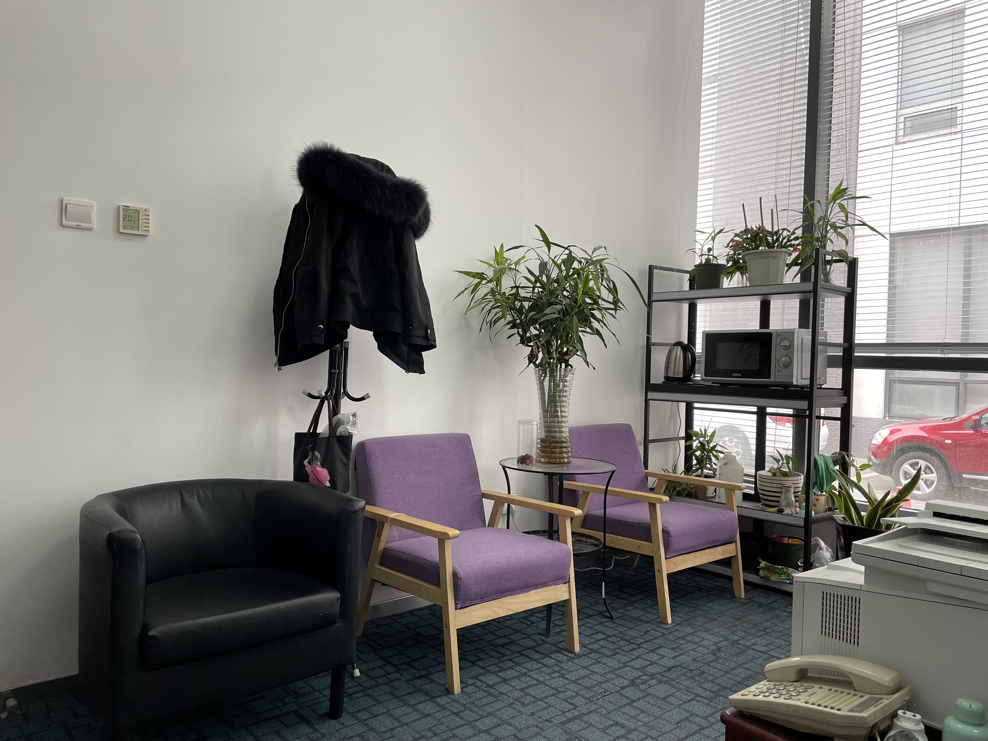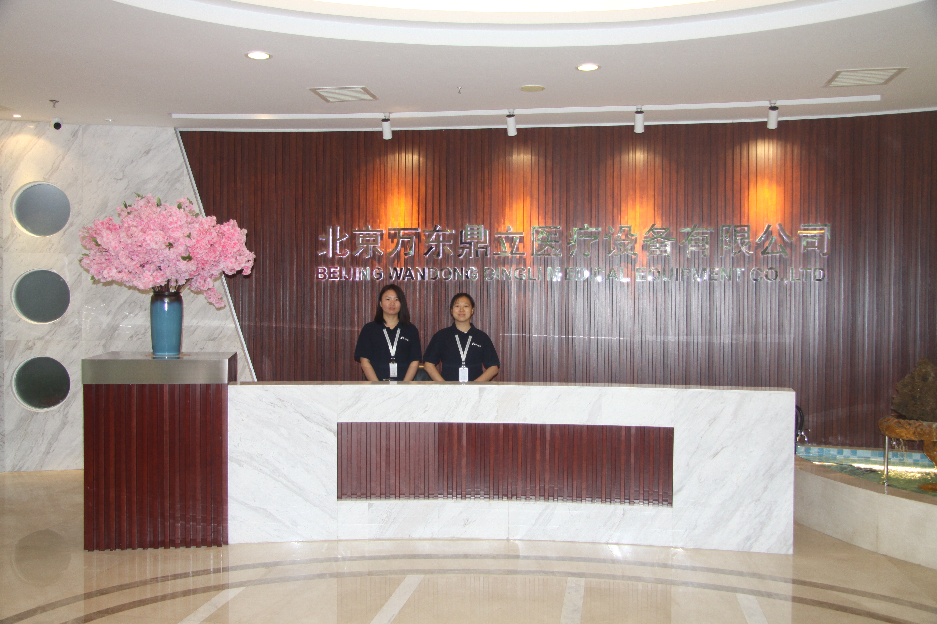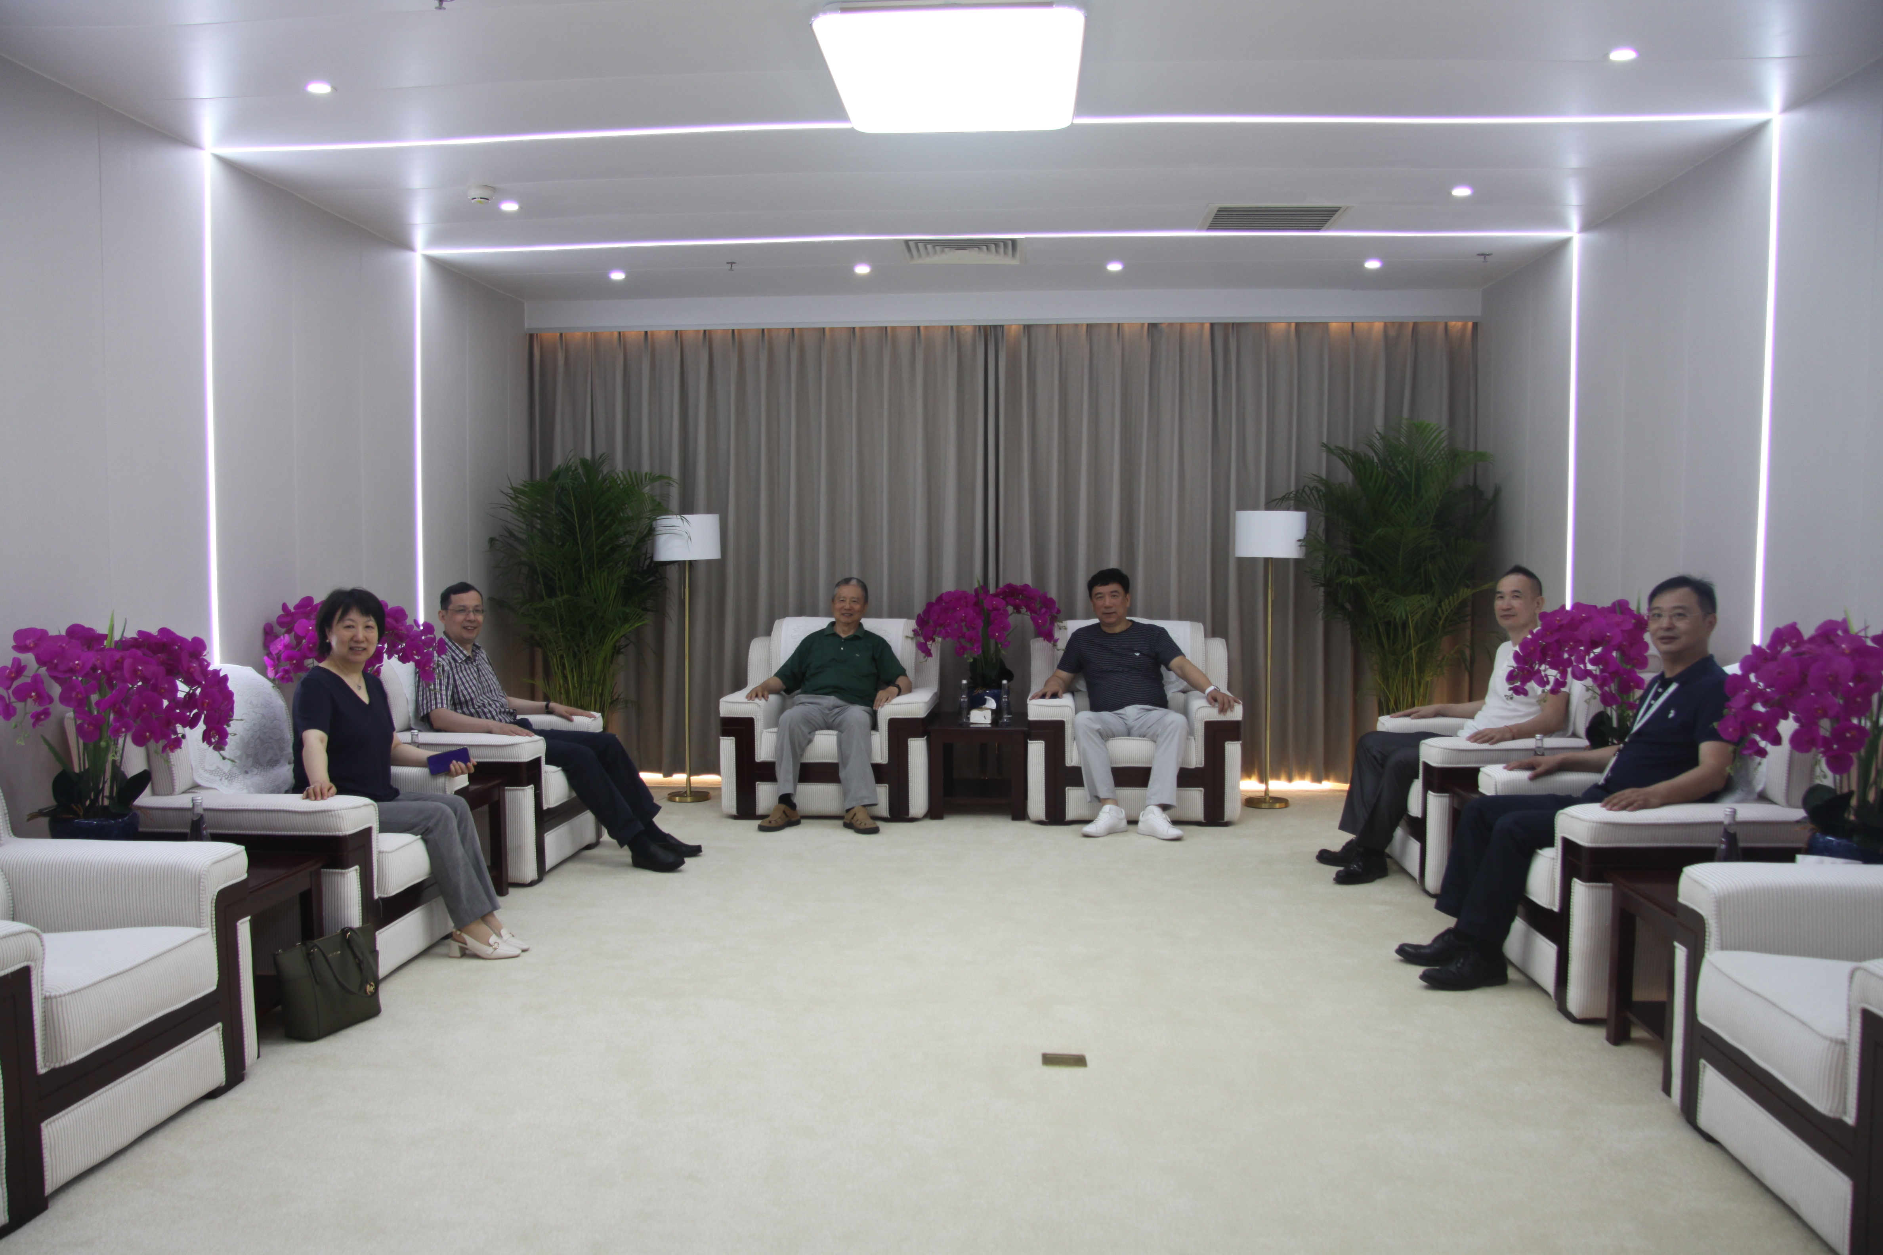
工厂风貌 外观绿树成荫，内看整洁有序。
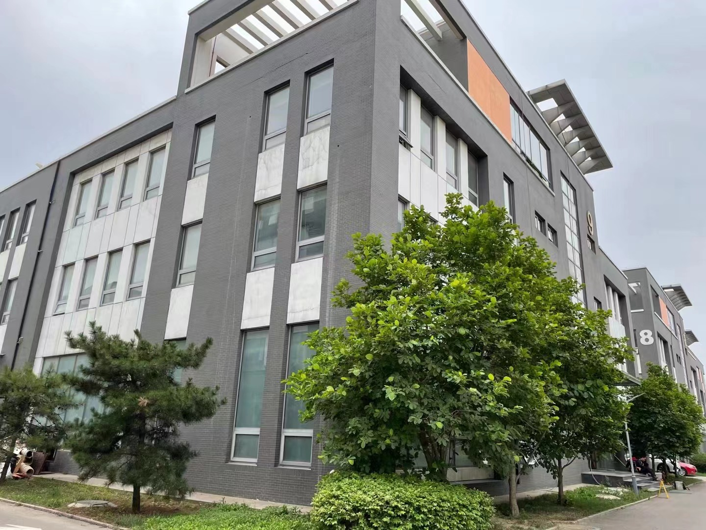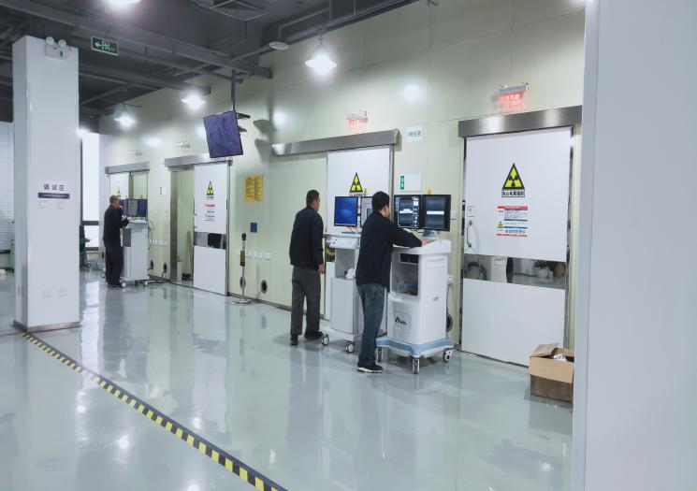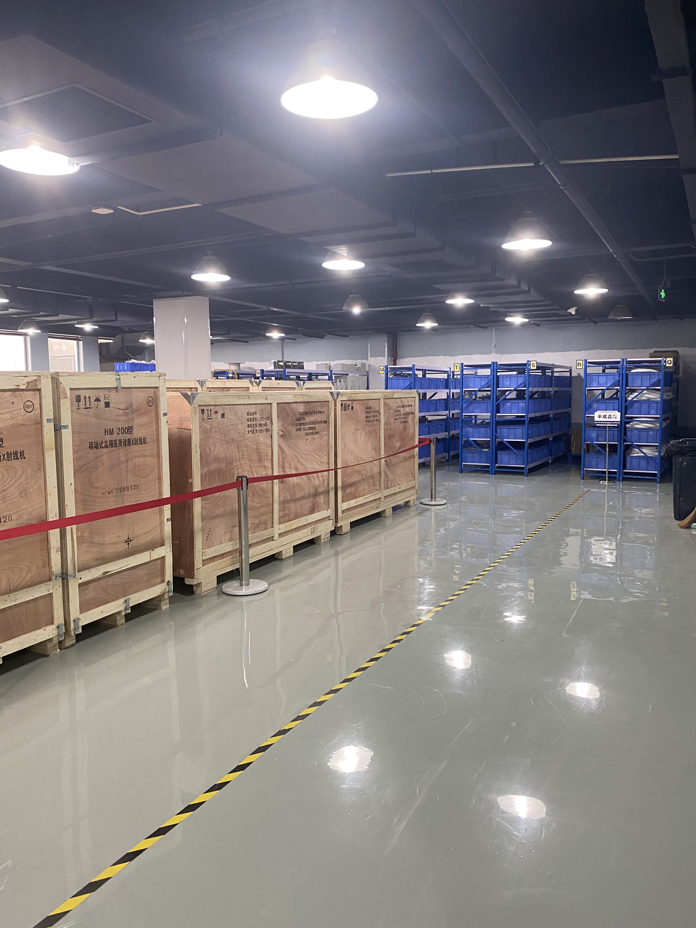
生活配套 宿舍、食堂、园区公园。
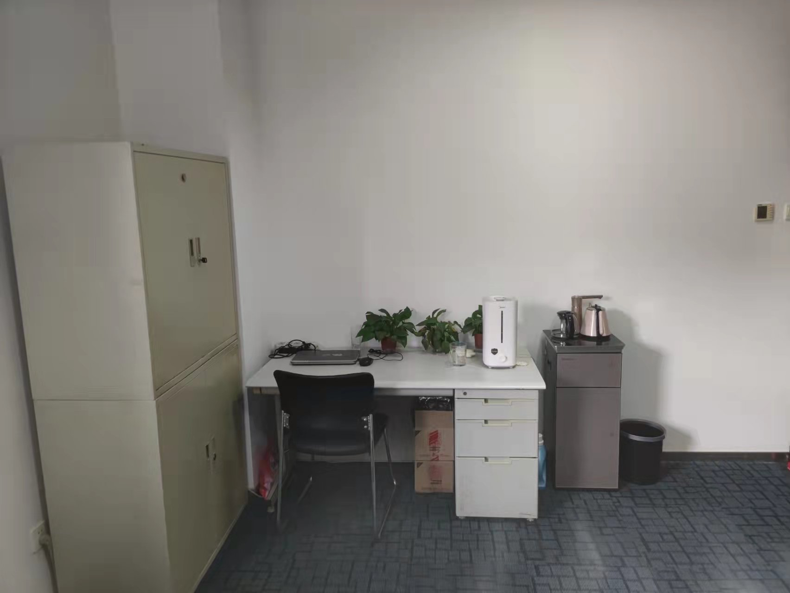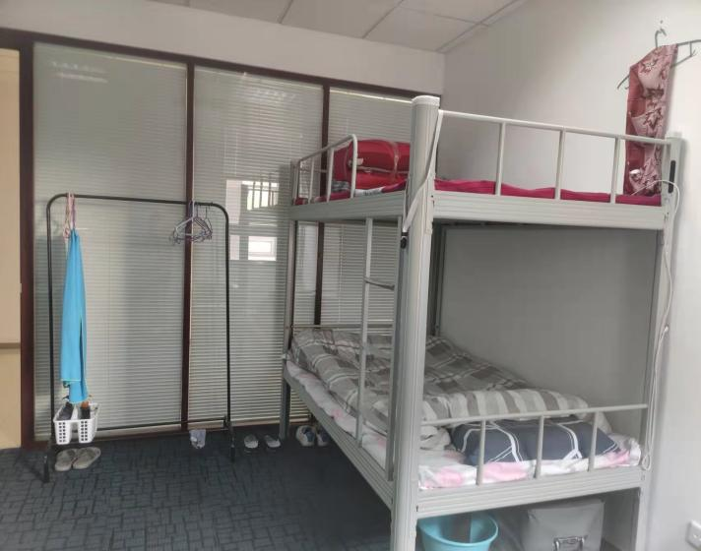
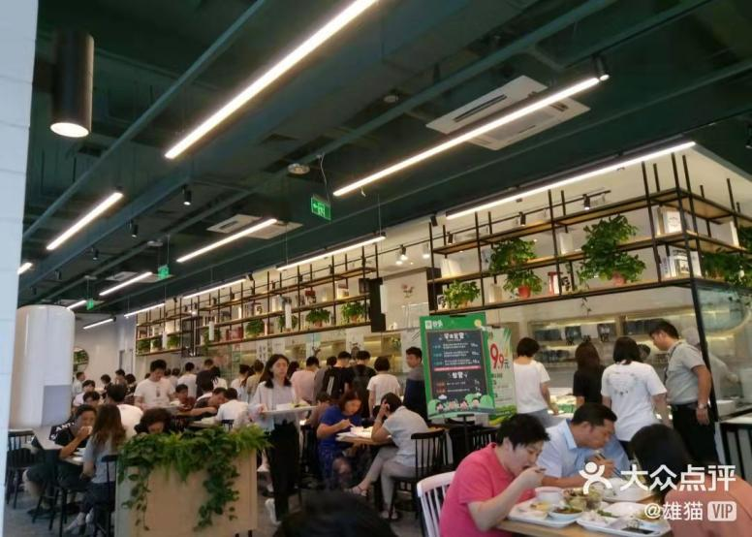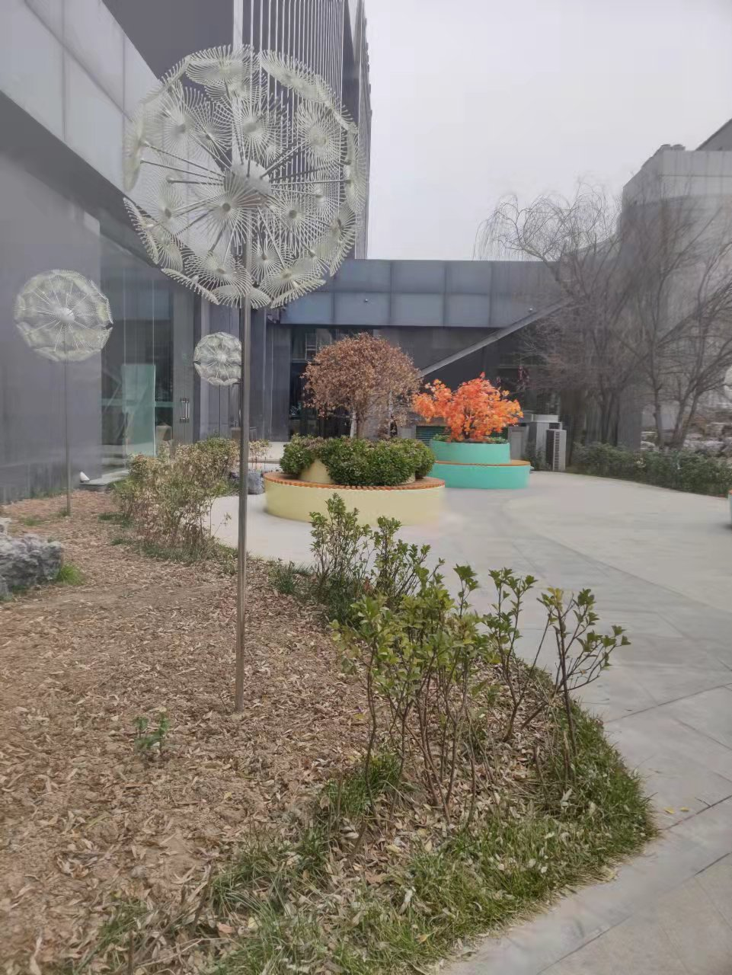

业余生活 团建、年会等活动丰富多彩。
